РУСЕНСКИ УНИВЕРСИТЕТ “АНГЕЛ КЪНЧЕВ”

##### Факултет: Природни науки и образование

Катедра: Информатика и информационни технологии

**ДОПУСКАМ ДО ЗАЩИТА**

Ръководител на специали-

зиращата катедра:……..………

(доц. д-р Румен Русев)

**ОБЯСНИТЕЛНА ЗАПИСКА**

**НА ДИПЛОМЕН ПРОЕКТ**

**Тема**: **Виртуално табло за обяви за свободни стаи в общежитие**

Дипломант: ……………… **ОДОБРЯВАМ**

(И. Тодоров) Ръководител:...................... (доц. Д-р Д. Баева)

Русе, 2023 г.

**РУСЕНСКИ УНИВЕРСИТЕТ “АНГЕЛ КЪНЧЕВ”**

Катедра “**Информатика и информационни технологии”**

РегистриралУТВЪРЖДАВАМ:

Факултет: ПНО Р-л на специализи-: Инспектор: …………….. Ращата катедра: …………….

(М. Чолакова) (доц. Д-р Р. Русев)

...../......, 20__ г.

**ЗАДАНИЕ ЗА ДИПЛОМЕН ПРОЕКТ**

На студент: Иво Ивайлов Тодоров Фак.№: 206266

Специалност: Софтуерно Инженерство

ОКС: **бакалавър**

1.Тема: Виртуално табло за обяви за свободни стаи в общежитие

2. Изходни данни: HTML, PHP, CSS, JavaScript, SQL

3. Съдържание на обяснителната записка:

* Обзор на съществуващи решения
* Проект на решението
* Избор на средства и описание на реализацията
* Описание на тестването на предложеното решение
* Бъдещо развитие

Срок за предаване на дипломния проект: 01.09.2023 год.

Зададено на: 02.02.2023 год.

Дипломант: ………………… Ръководител: …………………

(И. Тодоров) (доц. Д-р Д. Баева)

**Съдържание**

**Увод**

С развитието и напредъка на дигиталните технологии и увеличаващата се популярност на интернет услугите, все повече аспекти от нашето ежедневие се пренасят в онлайн средата. Един от тези аспекти е управлението на студентските общежития и процесът за намиране на свободни стаи. Виртуалното табло за стаи в общежитията е съвременното решение, което ще предоставя удобен и ефективен начин за комуникация и обмен на информация между студенти и управители на общежития.

Традиционния процес за намиране на свободни стаи отнема много време и изисква физическо присъствие за предаване на документи за кандидатстване. Създаването на виртуално табло за обяви отстранява тези проблеми предоставяйки множество предимства, като например бързо обновяване на информацията, достъпност навсякъде и по всяко време, както и значително улесняване на процеса на търсене и кандидатстване за свободни стаи. Също така виртуалното табло ще осигурява допълнителни функционалности, подобряващи потребителското изживяване и престоя на студентите, като например, чат за комуникация между студентите под общ блок, дневно меню на студентската столова с опция за запазване на желано ястие, актуална информация за наличните стаи в реално време.

В заключение преходът към виртуално табло за управление на стаите в общежитията не само модернизира процеса на настаняване на студентите, но и подобрява ефективността, удобството и удовлетвореността на всички участващи страни.

**Анализ на съществуващи решения**

Въпреки наличието на различни платформи за наемане на квартири, в България липсват специализирани "Виртуални табла за обяви за свободни стаи в общежития". Проектирането на подобна платформа може значително да облекчи както студентите, които търсят настаняване, така и администрациите на общежитията.В настоящия анализ ще разгледаме съществуващи решения за настаняване в България и в други страни, и техния потенциал за внедряване в проектирането на желаната от нас платформа.

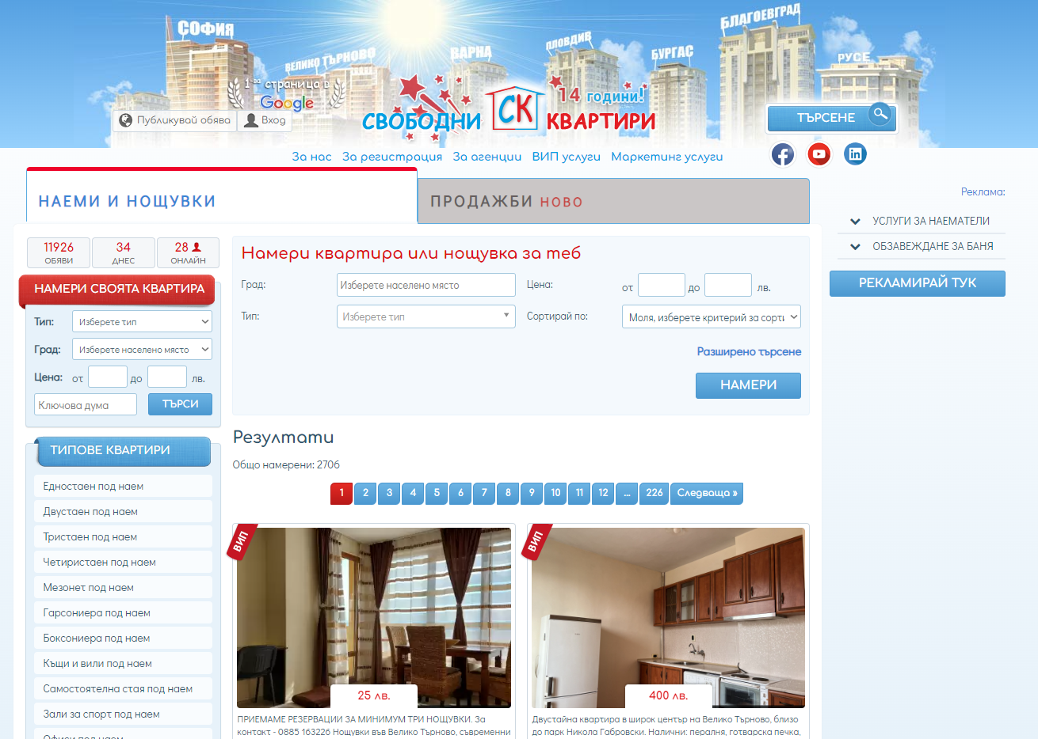

*фиг.1 Секция за студенти, Свободни Квартири, СК*

<https://svobodni-kvartiri.com>

Страницата предоставя информация за наемни имоти и места за настаняване в различни български градове. Включва списък с различни типове наеми, като апартаменти, студия и стаи, заедно с подробности за удобствата и местоположението на имотите. Осигурява информация за цените, наличността и контактни данни за агенции и собственици. Тази платформа може да служи като модел за изграждането на система ни за настаняване в общежития, като се адаптира към специфичните нужди на студентите и общежитията.

*Предимства:*

* Подробна информация: Сайтът осигурява подробности за удобствата и местоположението на имотите, което улеснява процеса на избор.
* Лесно използване: Удобен и лесен за навигация интерфейс, който помага на потребителите бързо да намерят желаната информация.

*Недостатъци:*

* Невъзможност за директна резервация: Потребителите трябва да се свързват директно със собствениците или агенциите, което усложнява процеса на наемане.

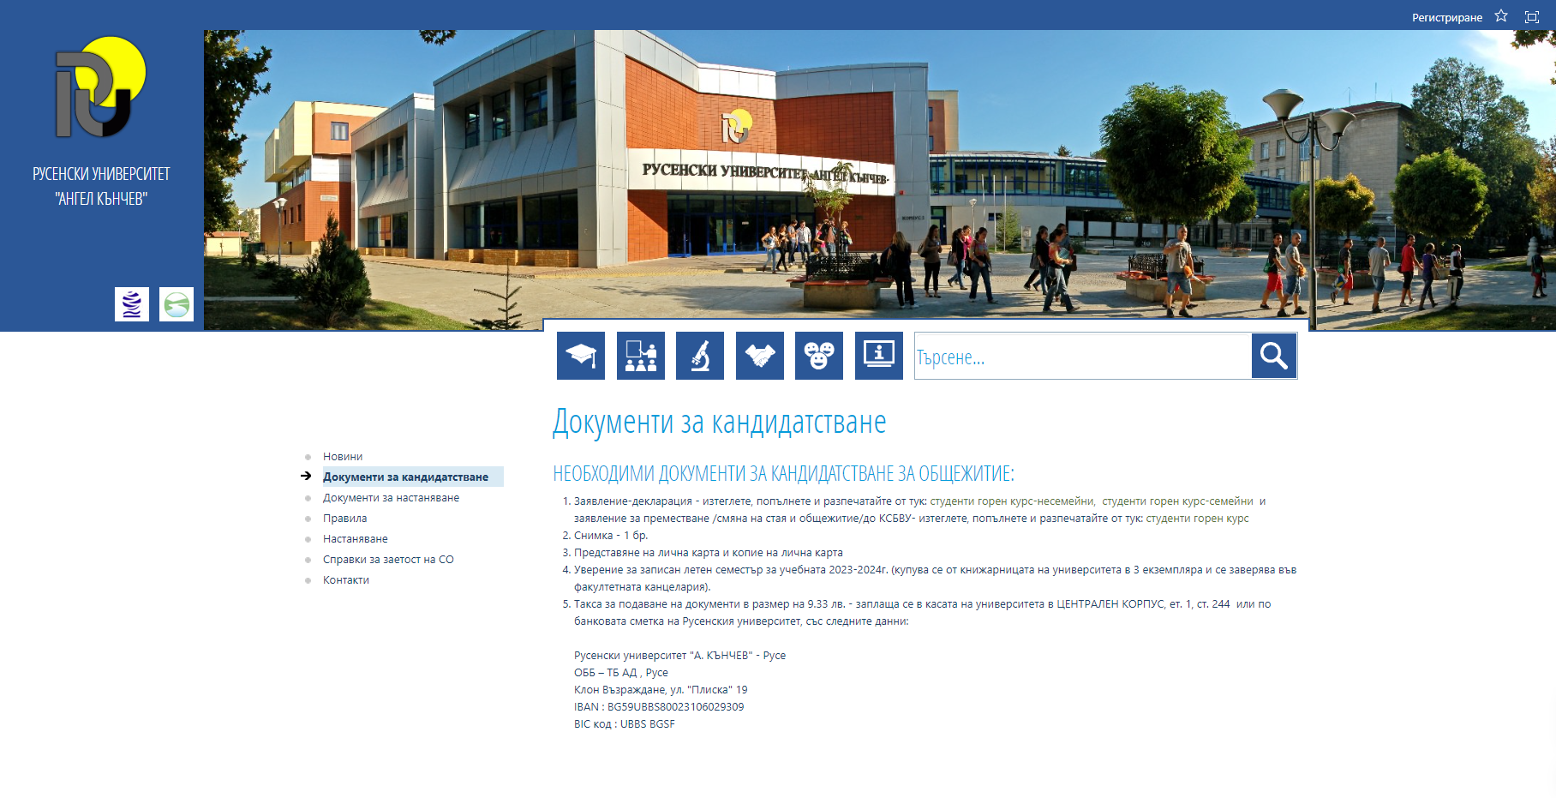

*фиг.2 Страница за общежития, Русенски университет*

<https://www.uni-ruse.bg/students/hostels/documents-application>

Страницата "Документи и заявки" на сайта на Русенския университет предоставя информация и формуляри, необходими за кандидатстване за настаняване в общежитията на университета. При затруднение от страна на студентите страницата предоставя контактна информация за помощ и допълнителни въпроси, свързани с настаняването в общежитията.

*Предимства:*

* Централизирана информация: Страницата предоставя лесен достъп до всички необходими формуляри и документи, свързани с настаняването.
* Комуникационни канали: Наличието на контактна информация за помощ и допълнителни въпроси осигурява възможност за бързо разрешаване на проблеми и получаване на допълнителни указания.

*Недостатъци:*

* Липса на онлайн подаване: Страницата не предлага възможност за онлайн изпращане на документи. Студентите трябва да ги подадат на място, което може да бъде неудобно и времеемко.
* Необходимост от физическо присъствие: Процесът на подаване на документи изисква физическо посещение, което може да бъде неудобно за студенти.

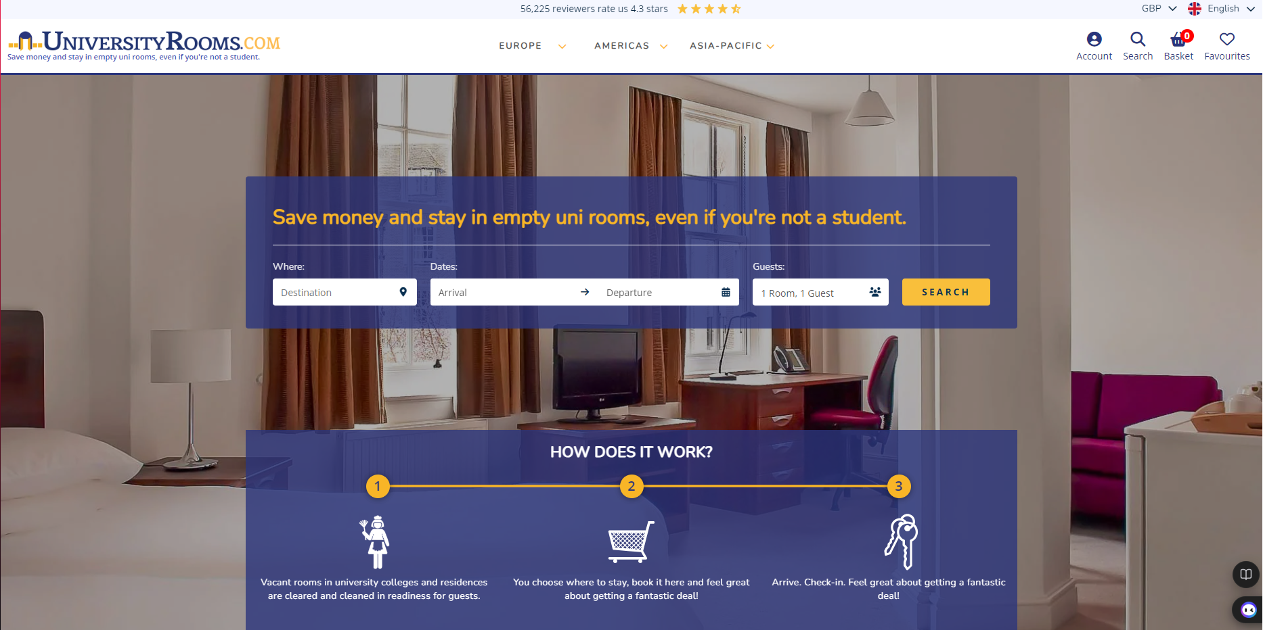

*фиг.3 Главна страница на “UniversityRooms”*

<https://www.universityrooms.com>

Сайта предлага възможност за настаняване в празни университетски стаи, дори за хора, които не са студенти. Целта му е да предостави достъпни и удобни опции за настаняване. Потребителите могат да резервират стаи в различни университети в Европа и Австралия.

*Предимства:*

* Интуитивен интерфейс: Лесен и удобен за използване интерфейс.
* Поддръжка на множество езици: Поддръжката на различни езици разширява обхвата на потребителите и прави сайта по-достъпен за международни студенти.
* Достъпност до широк кръг потребители: Сайтът предлага настаняване в университетски стаи на голям набор от хора в района на Еворпа и Австралия.
* Възможност за директна резервация: Потребителите могат да си наемат стаите през сайта.

*Недостатъци:*

* Навигация: Трудна навигация, която затруднява потребителите да намерят информацията, която търсят.

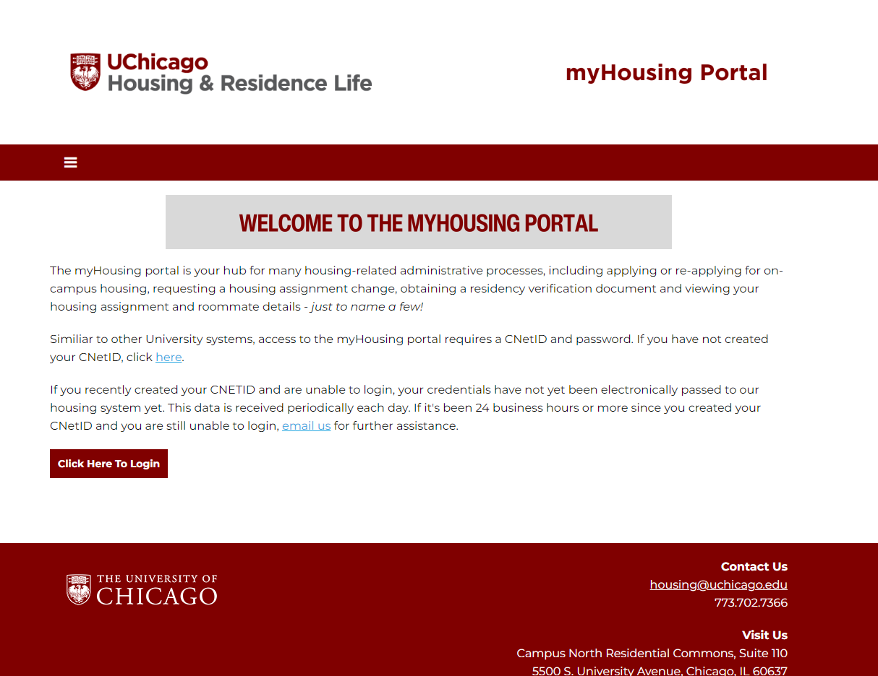

*фиг.4 Login страница за общежитията на Университета на Чикаго*

[uchicago.starrezhousing.com/StarRezPortalX](http://uchicago.starrezhousing.com/StarRezPortalX)

Страницата за общежития на Университета на Чикаго предоставя на студентите онлайн платформа за управление на настаняването в общежитията. Чрез този портал потребителите могат да подават заявления, да избират стаи, да проследяват статуса на молбите си и да управляват резервациите си, както и да извършват плащания. Платформата по описание наподобява идеята и условията на дипломния проект, но е достъпна само до регистрирани студенти.

*Предимства:*

* Онлайн достъп: Платформата предоставя лесен достъп до всички услуги свързани с настаняването, позволявайки на студентите да подават заявления, да избират стаи и да управляват резервациите си от всякъде, стига да имат интернет връзка.
* Автоматизирано управление: Автоматизацията на процесите намалява административната тежест и възможността за човешки грешки, което ускорява обработката на заявленията и управлението на настаняването.
* Интегрирани услуги: Платформата предлага интегрирани функции за плащания, което спестява време и усилия на студентите.

*Недостатъци:*

* Технически проблеми: Както при всяка онлайн система, съществува риск от технически проблеми или бъгове, които могат да затруднят достъпа до информация или извършването на действия в платформата.

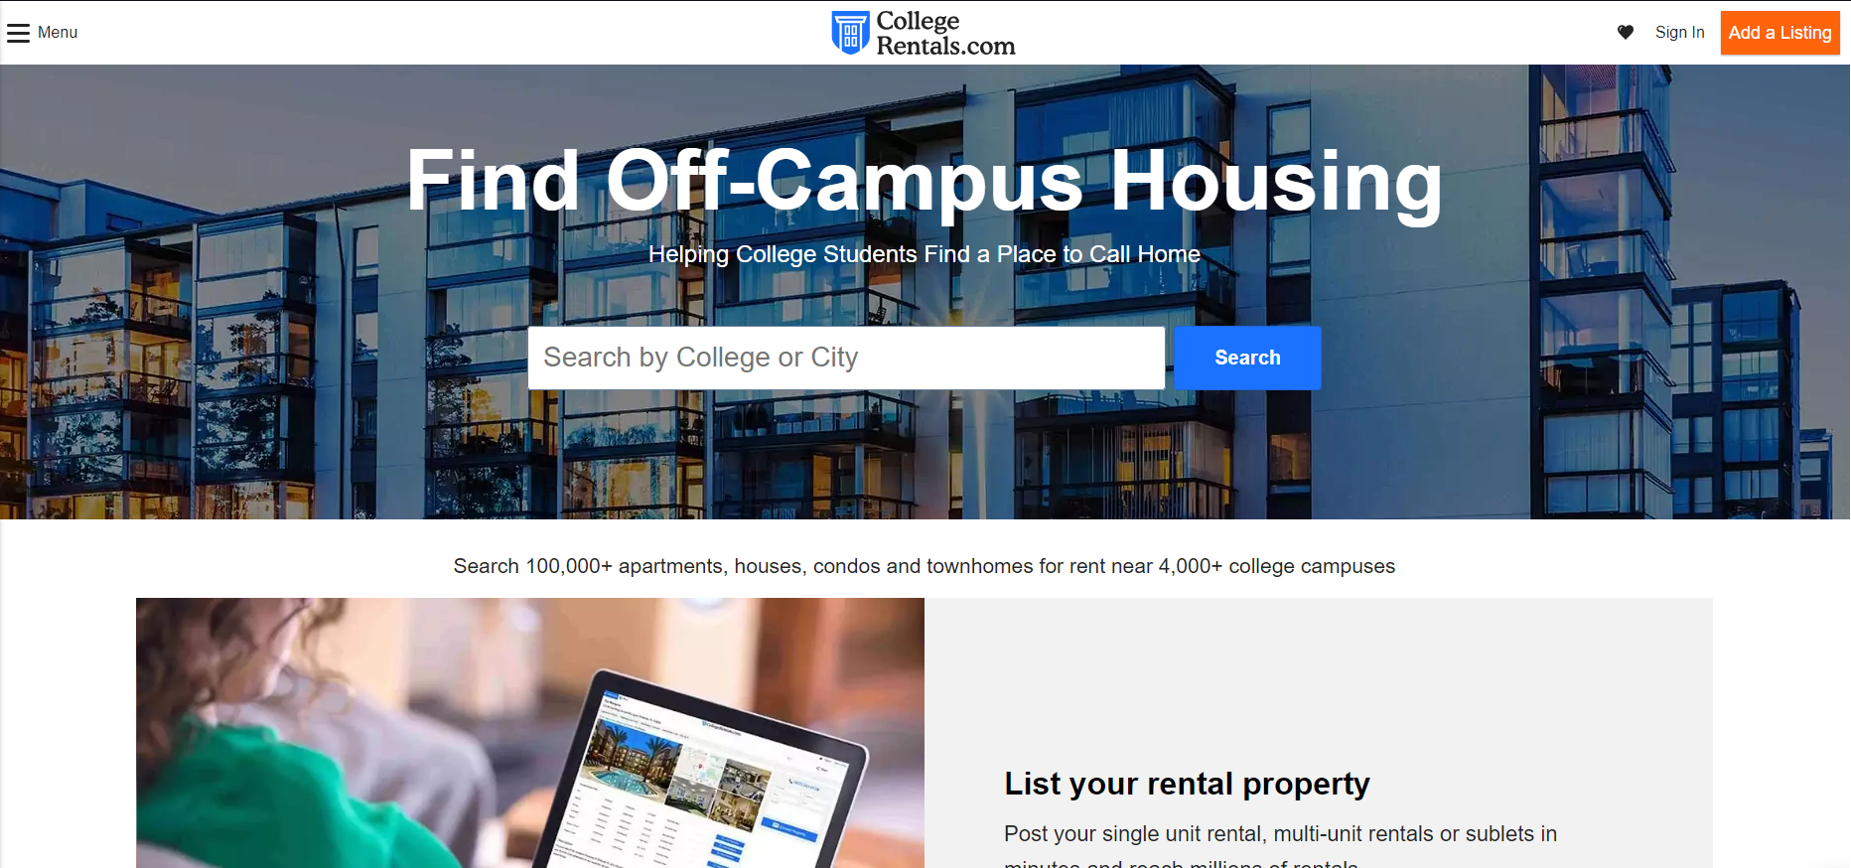

*фиг.5* CollegeRentals главна страница

<https://www.collegerentals.com>

Сайтът CollegeRentals е платформа, която помага на студенти да намерят наеми за жилища извън кампуса. Потребителите могат да търсят жилища по конкретни учебни заведения, да публикуват свои собствени обяви за наеми или поднаеми и да се запознаят с полезни статии и съвети за търсене на жилище. Сайтът е предназначен да улесни студентите в намирането на подходящо място за живеене по време на обучението им.

*Предимства:*

* Полезни статии и съвети: Сайтът предлага богат набор от статии и съвети, свързани с търсенето на жилище, които могат да помогнат на студентите в процеса на намиране и наемане.
* Специализирани филтри: Детайлни филтри, които позволяват прецизно търсене според нуждите на студентите
* Лесен за ползване интерфейс: Платформата е лесна за навигация и използване

*Недостатъци:*

* Регионални ограничения: Платформата може да бъде по-полезна в определени региони или около по-големи университети, което ограничава полезността й за студенти в по-малки градове или университети.

**Извод**

След анализа на съществуващите решения преглеждайки опциите за настаняване в България и други страни, можем да си направим извода, че за проектирането на успешна специализирана платформа за общежития ще ни е нужно внедряването на:

**Централизирана информация и лесна навигация**:

Платформи като “*Свободни Квартири”* и “UniversityRooms” предлагат удобен и интуитивен интерфейс, който улеснява потребителите при намирането на необходимата информация.

**Онлайн подаване на заявления**:

Примерът с Русенския университет показва, че наличието на централизирана информация е полезно, но липсата на онлайн подаване на документи създава неудобства. За разлика от това, платформата на Университета на Чикаго предлага онлайн подаване и управление на заявленията, което значително улеснява процеса.

**Онлайн управление на настаняването:**

Както е видно от платформата на Университета на Чикаго, интегрирането на онлайн управление на настаняването, включително подаване на заявления, избор на стаи, проследяване на статус и извършване на плащания, може значително да улесни студентите и да намали административната тежест.

**Възможност за оценка и обратна връзка:**

Платформата трябва да включва функционалност, която позволява на студентите да оценяват и оставят отзиви за стаите и общежитията, в които са били настанени. Това ще помогне на бъдещите потребители да направят информиран избор и ще предостави полезна информация за подобряване на услугите.

**Цели**

**Задачи**

**Етапи на софтуерния процес**

| **Етап** | **Действие** | **Резултати** |
| --- | --- | --- |
| *I.*  *Проучване и анализ* | Анализ на целите и изискванията.  Анализ на съществуващи решения.  Формулиране на функционални изисквания.  Формулиране на нефункционални изисквания.  Създаване на спецификация на софтуера. | Ясно разбиране на целите на проекта.  Списък на основните функционалности.  Описание на потребителските роли.  Спецификация на изискванията.  План за реализация. |
| *II.*  *Проектиране* | Планиране на проект и етапи на разработка.  Проектиране на интерфейса на платформата.  Проектиране на базата данни.  Дефиниране на архитектурата на системата. | Готов модел на потребителския интерфейс.  Структура на базата от данни.  Техническа спецификация на архитектурата на системата. |
| *III.*  *Разработка* | Разработване на потребителския интерфейс.  Разработване на програмното осигуряване и бекенда.  Интеграция на всички компоненти. | Завършени уеб страници с потребителски интерфейс.  Функциониращ бекенд.  Интегрирана система. |
| *IV.*  *Тестване* | Първично тестване на локална машина.  Избор на подходящ домейн и хостинг.  Тестване в реални условия. | Открити и отстранени грешки.  Работещо приложение. |
| *V.*  *Поддръжка* | Ежедневна поддръжка от администратор.  Следене за актуалност и коректност на съдържанието.  Обновяване и подобряване на функционалността при необходимост. | Актуално и поддържано приложение.  Въведени и тествани подобрения. |

**Определяне на актьорите**

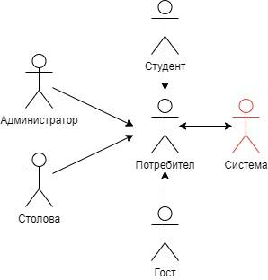

*фиг.6 Актьори участващи в системата*

**Гост:**

* Може да преглежда обяви
* Може да преглежда менюто в секцията “Столова”.
* Може да си създаде профил.
* Може да си влезе в профила.
* Може да променя езиковите опции на платформата.

**Студент:**

* Заявява желана от него стая.
* Има достъп до общ студентски чат за комуникация.
* Може да си запазва менюто от столовата.
* Може да поставя “Bookmarks” (Отметки).
* Може да редактира личната си информация.

**Администратор:**

* Може да добавя обяви.
* Редактира съществуващи обяви.
* Изтрива обяви.
* Премахва студентите от тяхната стая при нужда.
* Одобрява или отхвърля заявки за заемане на дадена стая.
* Може да изпраща предупредителни нотификации към студентите.

**Столова:**

* Редактира седмичното меню, ако има настъпили промени.
* Получава заявки за запазване на ястия от студентите.

**Определяне на функционалностите**

**Функционалности достъпни до всички актьори:**

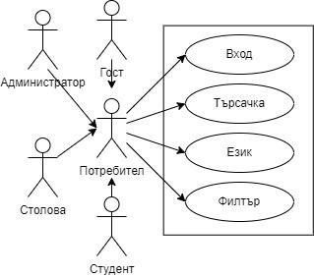

*фиг.7 Общи функционалности*

* Search - Търсене специфична стая.
* Building Selection - Преглеждане на стаите в даден блок.
* Filter - Филтриращи опции за стаите в даден блок.
* Language Change - Опция за превключване на сайта от български на английски за чуждестранните студенти.

**Гост:**

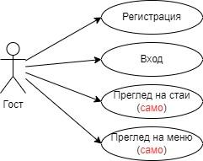

*фиг.8 Функционалности на потребител “Гост”*

* Може да преглежда обявите за стаи във всички блокове и да ги филтрира.
* Може да преглежда менюто в секцията “Столова” (без възможност за запазване на храна).
* Може да си създаде профил.
* Може да си влезе в профила.

**Студент:**

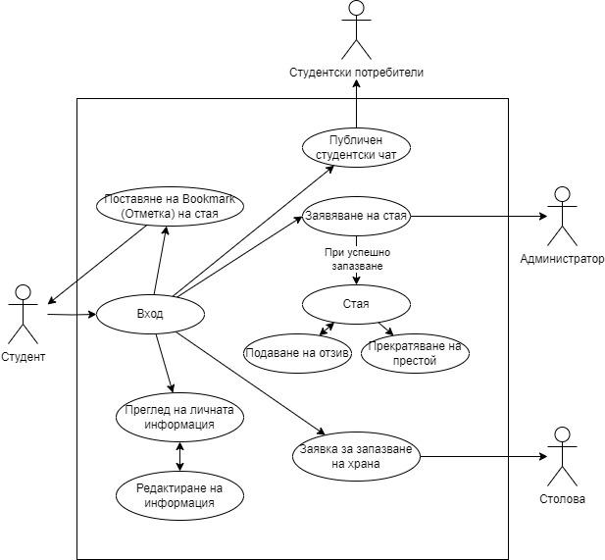

*фиг.9 Функционалности на потребител “Студент”*

* Може да заявява желана от него стая (в блок, в който има достатъчно висок среден успех).
* Може да заяви да е в стая с желан от него съквартирант.
* Има достъп до общ студентски чат за комуникация.
* Може да си запазва храна от менюто в студентската столова в секцията “Столова”.
* Може да прекрати престоя си в стая в която е отседнал.
* Може да подаде отзив за стая в която е настанен.
* Може да преглежда нотификации.
* Може да поставя “Bookmark” (Отметка) на стая за която е заинтересован.
* Може да редактира потребителското си име, имейла и паролата.

**Администратор:**

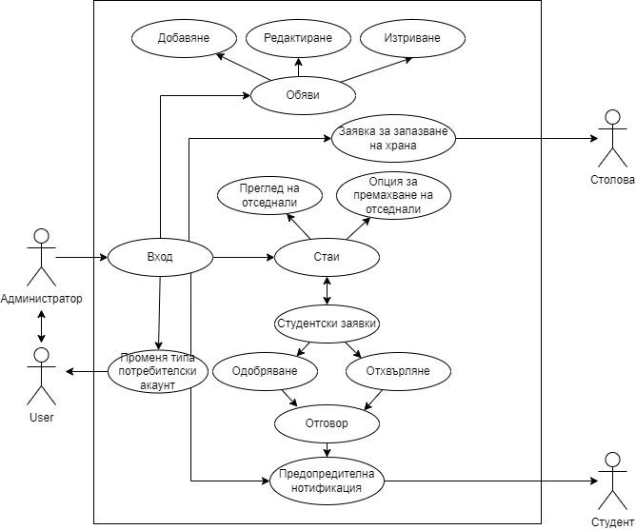

*фиг.10 Функционалности на потребител “Администратор”*

* Може да добавя обяви.
* Редактира съществуващи обяви.
* Изтрива обяви.
* Премахва студентите от тяхната стая при нужда.
* Одобрява или отхвърля заявки за заемане на дадена стая.
* Одобрява желаните потребителски профили да станат администраторски.
* Отнема правата на администраторски профили.
* Може да изпраща предупредителни нотификации към студентите.
* Може да си запазва храна от менюто в студентската столова в секцията “Столова”.

**Столова:**

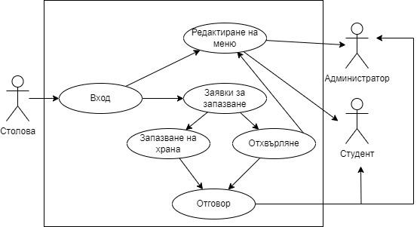

*фиг.11 Функционалности на потребител “Столова”*

* Редактира седмичното меню, ако има настъпили промени.
* Получава заявки за запазване на ястия от студенти или администратори.
* Запазване при наличие
* Отхвърляне и редактиране на менюто при липса на ястието

**Проектиране на системата**

**Литературни източници**